**Nowe okno mapy**

Mapa powiązana jest z projektem „Platforma informacyjna CPR”, dostępna jest w osobnym oknie (po kliknięciu przycisku „nowe okno mapy”). Obydwa widoki korzystają z tego samego skryptu różnią się menu, które w nowym oknie mapy jest wygodniejsze i bardziej czytelne. Moduł wbudowany jest w strukturę całego projektu, jednak jego specyfika i możliwości sprawiają że można traktować go jako osobny projekt.

Mapa oparta jest na udostępnianym API googlemaps wraz z jego dobrodziejstwami (streetview, zmiana rodzaju mapy, fullscreen). Celem autora było przedstawić nie tylko rozmieszczenie służb odpowiedzialnych za ratownictwo na podkarpaciu, rozmieszczono również pewne informacje które nadają projektowi charakter elementarny, dydaktyczny. Schemat powiązań systemu przedstawiony jest na końcu opisu

Każdy element jest oznakowany i zaprogramowany w ten sposób że po kliknięciu na jego przycisk w menu uwidoczniany jest na mapie bądź ukrywany. Pewnym aspektem (zwłaszcza w widoku na stronie głównej) byłoby ustawienie widoczności pewnych obiektów domyślnie. Informacje przedstawione na mapie są w większości pozyskane z ogólnie dostępnych źródeł (wyjątkiem jest rozmieszczenie OSP, baza danych pozyskana dzięki uprzejmości straży pożarnej oraz infrastruktura autostrady dzięki uprzejmości WSPR w Rzeszowie). Autor starał się uzyskać maksymalną dokładność. Bardzo dobrze udało się to osiągnąć przy implementacji granic gdzie analiza dokładności w odniesieniu do granic województwa podkarpackiego wykazała że dane wprowadzone przez autora są dokładniejsze od danych prezentowanych przez googlemaps (mniejszy stopień redukcji). Brak bazy danych OSP zawierających współrzędne geograficzne spowodował że rozmieszczenie tych jednostek ma charakter poglądowy i nie odzwierciedla dokładnej ich lokalizacji a tylko ich występowanie w danej miejscowości. Pewne elementy (drogi wojewódzkie, granice i etykiety gmin) nie są uwzględnione. Istniejące przyciski w menu są rodzajem wskazania jaką dokładność można uzyskać. Również zakładka ‘drogi’ skłaniała do uwzględnienia pikietażu, jednak jak w poprzednich przykładach brak referencyjnych baz danych uniemożliwił zaimplementowanie takiej funkcjonalności

Prezentacja rozmieszczenia infrastruktury to tylko podstawowy element mapy. Kolejną funkcjonalnością jest okienko informacyjne które pokazuje się po kliknięciu na ikonę obiektu na mapie. Prezentuje ono nie tylko podstawowe informacje o obiekcie ale generuje kolejne funkcjonalności:

* Link do strony www obiektu(jeżeli istnieje).
* Po kliknięciu na słowo „telefon” uruchamia się oprogramowanie które wybiera wskazany numer i wykonuje połączenie. Daje to ciekawy efekt dzwonienia z mapy która pełni rolę książki telefonicznej. Jeżeli przyglądniemy się temu szerzej to okaże się że można zbudować cały system łączności telefonicznej oparty na mapie. Pozostałe telefony które są umieszczone w projekcie „Platforma informacyjna CPR” zostały połączone z tą funkcjonalnością Oprogramowanie użyte przez autora to ‘skype’. Na pewno wielu specjalistów w tej dziedzinie wskaże problemy które generuje ten rodzaj software, ale autor jako początkujący w tej technologii posługiwał się prostymi metodami .

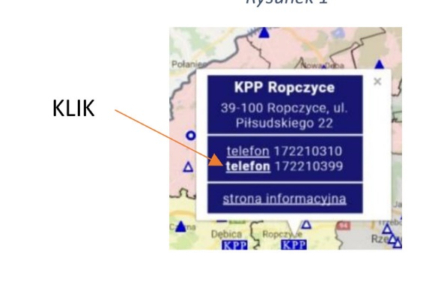

Oczywiście tylko kwestią wyobraźni jest jakie informacje chcemy przedstawić na mapie, daje to olbrzymie możliwości wizualizacji. Jeżeli dodamy do tego pewne funkcjonalności możemy stworzyć cały system oparty na mapie

Aplikacja posiada te same wady co projekt „Platforma informacyjna CPR. Dodatkowo na pierwszy rzut oka widać że menu aby miało odpowiednią czytelność powinno mieć jeszcze jeden stopień zagnieżdżenia.

